**Stylowy pokój dla studenta w Krakowie**

**Czas studiów to mement, w którym wielu z nas wyprowadza się z rodzinnego domu. To moment nauki życia na własną rękę. Na początku warto poszukać czegoś niedrogiego. Pokój dla studenta w Krakowie możemy znaleźć w mieszkaniach prywatnych oraz akademikach. Co wybrać?**

**Pokój dla studenta w Krakowie**

Czas studiów to mement, w którym wielu z nas wyprowadza się z rodzinnego domu. To moment nauki życia na własną rękę. Na początku warto poszukać czegoś niedrogiego. [Pokój dla studenta w Krakowie](https://unibase.pl/) możemy znaleźć w mieszkaniach prywatnych oraz akademikach. Co wybrać?

**Akademik czy mieszkanie?**

Wybór nowego lokum nie jest prosty, zwłaszcza dla osób, które zmieniają miasto zamieszkania. **Pokój dla studenta w Krakowie** możesz znaleźć w wielu miejscach. Warto zastanowić się jakie warunki musi spełniać, aby sprostać naszym oczekiwaniom. Wiele osób podkreśla, że ważna jest dla nich prywatność. Jeśli masz podobne odczucia, wybierz mieszkanie lub pojedynczy pokój. Znajdziesz je zarówno w akademiku, jak i mieszkaniu. Takie miejsca dodatkowo pozwalają poznać nowe osoby i szybciej zaaklimatyzować się w nowym miejscu.

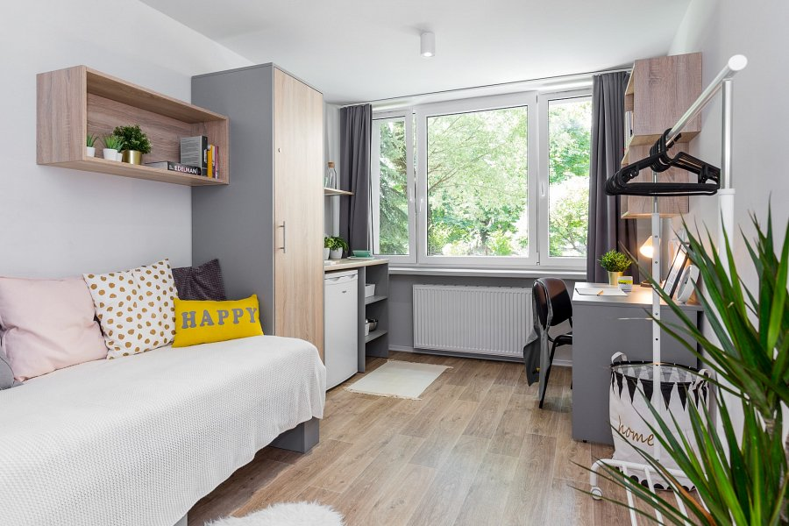

**Czy prywatny akademik to dobry wybór?**

Wiele osób stwierdza, że *pokój dla studenta w Krakowie* najlepiej wybrać w prywatnym akademiku ze względu na niską cenę oraz wysoki standard. Trudno się z tym nie zgodzić, zwłaszcza że na początku dorosłego życia nasze fundusze nie są zwykle zbyt duże. Prywatny akademik zapewnia duży komfort, ale też możliwość integracji z innymi studentami.